मध्य प्रदेश विधान सभा की कृषि विकास समिति ने भाकृअनुप-केन्द्रीय कृषि अभियांत्रकी संस्थान,भोपाल, का भ्रमण कर फसल अवशेष एवं पराली प्रबंधन के सतत समाधानों पर की चर्चा
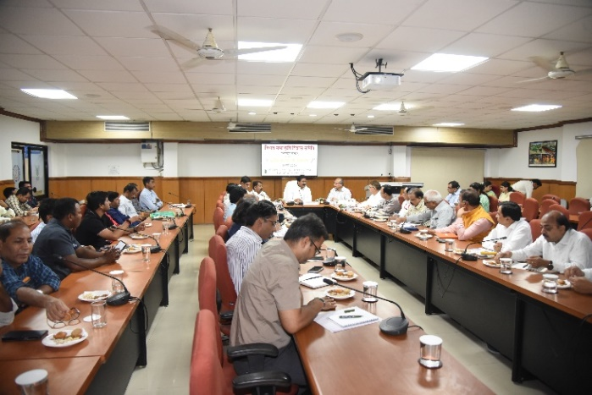
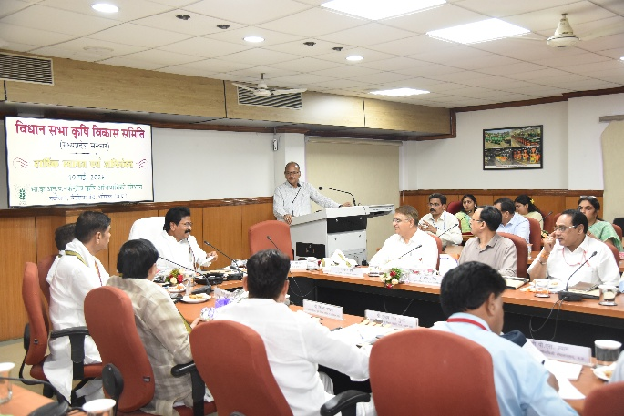
आज दिनांक 19 मई 2026 को मध्य प्रदेश विधान सभा की कृषि विकास समिति के प्रतिनिधिमंडल ने भाकृअनुप-केन्द्रीय कृषि अभियांत्रकी संस्थान,भोपाल का भ्रमण किया तथा फसल अवशेष प्रबंधन एवं पराली जलाने की गंभीर समस्या पर एक महत्वपूर्ण बैठक एवं विचार-विमर्श आयोजित किया। बैठक में विशेष रूप से मध्य प्रदेश में फसल अवशेष प्रबंधन की वर्तमान स्थिति, चुनौतियाँ, पर्यावरणीय प्रभाव तथा उनके सतत समाधानों पर विस्तृत चर्चा की गई।

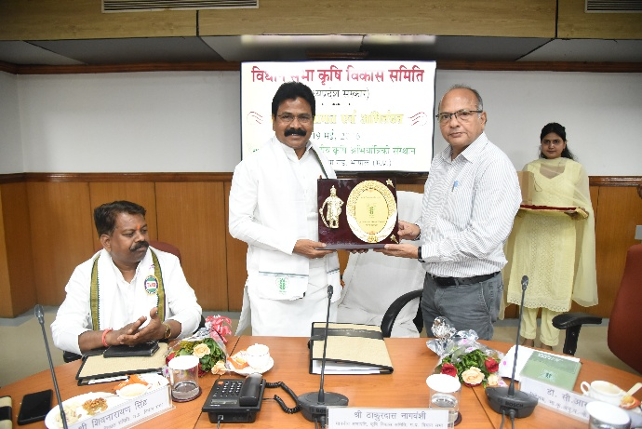
कृषि विकास समिति, मध्य प्रदेश विधान सभा के माननीय सभापति श्री ठाकुरदास नागवंशी ने अपने उद्बोधन में फसल अवशेष प्रबंधन से संबंधित तकनीकों के मूल्यांकन एवं प्रसार में समिति की महत्वपूर्ण भूमिका पर प्रकाश डाला। उन्होंने कृषि अवशेषों के अनुचित प्रबंधन से उत्पन्न चुनौतियों का उल्लेख करते हुए संस्थानों, नीति-निर्माताओं, उद्योगों एवं किसानों के बीच समन्वित प्रयासों की आवश्यकता पर बल दिया, ताकि सतत कृषि पद्धतियों को बढ़ावा दिया जा सके।

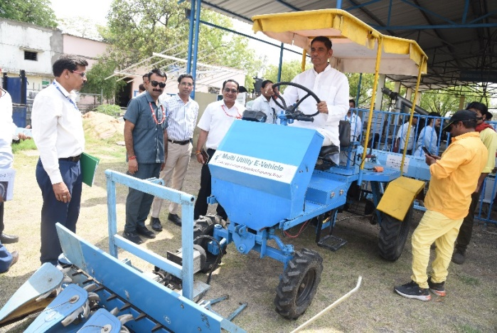
विधान सभा सचिवालय के अपर सचिव श्री उमेश शर्मा ने कृषि विकास समिति बैठक के उद्देश्य एवं कार्यप्रणाली पर विस्तार से जानकारी दी। उन्होंने फसल अवशेषों की बढ़ती मात्रा एवं पराली जलाने से होने वाले पर्यावरणीय एवं स्वास्थ्य संबंधी दुष्प्रभावों पर चिंता व्यक्त करते हुए प्रभावी प्रबंधन रणनीतियों की आवश्यकता पर बल दिया। उन्होंने पराली प्रबंधन के संबंध में ने भाकृअनुप की रिपोर्ट एवं अनुशंसाओं का उल्लेख करते हुए मध्य प्रदेश शासन एवं ICAR संस्थानों द्वारा जागरूकता, मशीनीकरण एवं तकनीकी हस्तक्षेपों के माध्यम से किए जा रहे गंभीर प्रयासों की सराहना की।

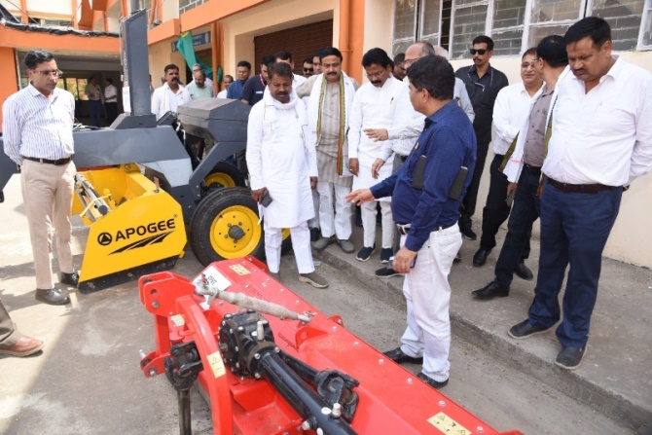
भाकृअनुप-केन्द्रीय कृषि अभियांत्रकी संस्थान,भोपाल के निदेशक डॉ. सी.आर. मेहता ने संस्थान की प्रमुख उपलब्धियों एवं वर्तमान गतिविधियों की जानकारी प्रस्तुत की। उन्होंने फसल अवशेष प्रबंधन हेतु संस्थान द्वारा विकसित तकनीकों एवं उनके प्रभावों पर प्रकाश डाला, जिनमें उन्नत कृषि यंत्र एवं सतत उपयोग की विभिन्न तकनीकें शामिल हैं। उन्होंने सेंसर, आईओटी, रोबोटिक्स, आईओटी आधारित स्मार्ट भंडारण प्रणाली, नवीकरणीय ऊर्जा तथा मिलेट एवं सोया आधारित नवाचार खाद्य उत्पादों से संबंधित संस्थान की विभिन्न परियोजनाओं की भी जानकारी दी। डॉ. मेहता ने विभिन्न राज्यों में फसल अवशेष उत्पादन एवं पराली जलाने की स्थिति पर चर्चा करते हुए पराली प्रबंधन में कृषि यंत्रों की भूमिका को महत्वपूर्ण बताया। उन्होंने जीरो टिल सीड ड्रिल, हैप्पी सीडर/स्मार्ट सीडर एवं स्ट्रिप ड्रिल जैसी तकनीकों को इन-सीटू प्रबंधन के प्रभावी समाधान बताया। साथ ही उन्होंने एक्स-सीटू प्रबंधन के अंतर्गत बायोमास आधारित विद्युत उत्पादन, पेलेट निर्माण, एथेनॉल उत्पादन, बायोगैस एवं बायो-सीएनजी उत्पादन, ब्रिकेटिंग तथा कम्पोस्टिंग जैसे विकल्पों पर भी विस्तार से जानकारी दी।

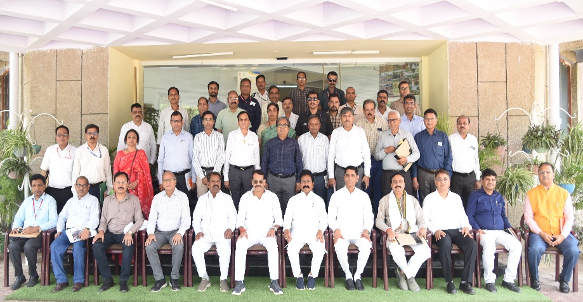
बैठक में कृषि विकास समिति, मध्य प्रदेश विधान सभा के माननीय सदस्य श्री शिव नारायण सिंह, श्री श्रीकांत चतुर्वेदी, श्री जितेंद्र पंड्या एवं श्री साहब सिंह गुर्जर, विधान सभा सचिवालय के अपर सचिव श्री उमेश शर्मा, कृषि अभियांत्रिकी संचालनालय, मध्य प्रदेश के संचालक श्री पी.एस. श्याम तथा मध्य प्रदेश विधान सभा सचिवालय के सूचना अधिकारी श्री महावीर सिंह सहित अन्य अधिकारी एवं वैज्ञानिक उपस्थित रहे। चर्चा के दौरान किसानों के बीच फसल अवशेष प्रबंधन के प्रति व्यापक जागरूकता फैलाने, उपयुक्त कृषि यंत्रों के प्रचार-प्रसार एवं अनुशंसा, प्रशिक्षण एवं प्रायोगिक प्रदर्शन कार्यक्रमों के आयोजन तथा पराली प्रबंधन के महत्व को प्रदर्शित करने हेतु मॉडल विकसित करने पर विशेष बल दिया गया। कृषि विकास समिति के प्रतिनिधिमंडल ने संस्थान की विभिन्न प्रयोगशालाओं का भी भ्रमण किया, जहाँ संस्थान द्वारा विकसित तकनीकों का प्रत्यक्ष प्रदर्शन किया गया। कार्यक्रम के अंत में परियोजना समन्वयक डॉ. वी.के. भार्गव ने आभार प्रदर्शन किया।

